**Fluxo de trabalho**

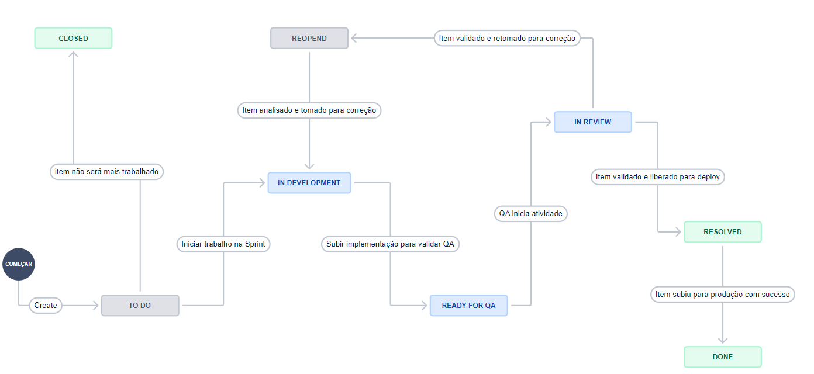

**User History 01**

1. **Valor**: A autenticação de usuários na loja virtual é importante para que os clientes possam se cadastrar na plataforma com segurança e fazer pedidos. Essa funcionalidade visa unificar fluxo de acesso ao site, permitindo que o usuário possa se cadastrar, fazer login ou redefinir a senha na loja virtual.
2. **Narrativa do usuário:**
   * **Como** cliente;
   * **Eu quero** acessar a página de login do usuário;
   * **Para** visualizar opções de login, cadastro e redefinição de senha na loja virtual.
3. **Requisitos:**

* Atores: cliente
* Ver documento em anexo da UI/UX
* Dados:
  + Criação de um banco de dados/tabelas para armazenar informações dos clientes cadastrados;
  + Criação de API para integração com front-end e banco criado;
  + Criação de tela de login para permitir que usuário acesse página de login e página de cadastro do usuário.
* Plataforma/Ambientes:
  + Web/Web Mobile;
  + Devem ser configurados ambientes e piplines para desenvolvimento, homologação de usuários, homologação QA e produção.
* Critérios de Aceite:
  + Usuário deverá visualizar formulário para fazer login e entra na loja virtual;
  + Usuário deverá visualizar botão para acessar a tela de cadastro do sistema;
  + Usuário deverá visualizar botão para acessar a tela “Esqueci minha senha”.

**User History 02**

1. **Valor**: Adicionar itens ao carrinho na loja virtual é importante para que os clientes possam fazer pedidos e realizar a compra. Essa funcionalidade visa permitir que o cliente adicione ou retire itens do seu carrinho, permitindo que o usuário possa gerenciar todos seus itens em apenas um local na loja virtual.
2. **Narrativa do usuário:**
   * **Como** cliente;
   * **Eu quero** acessar a página de produtos;
   * **Para** visualizar opções adicionar ou remover produtos ao meu carrinho na loja virtual.
3. **Requisitos:**

* Atores: cliente
* Ver documento em anexo da UI/UX
* Dados:
  + Criação de um banco de dados/tabelas para armazenar informações dos produtos cadastrados;
  + Criação de API para integração com front-end e banco criado;
  + Criação de tela de produtos para permitir que usuário acesse página e adicione/remova produtos ao carrinho.
* Plataforma/Ambientes:
  + Web/Web Mobile;
  + Devem ser configurados ambientes e piplines para desenvolvimento, homologação de usuários, homologação QA e produção.
* Critérios de Aceite:
  + Usuário deverá visualizar botão para adicionar produtos ao carrinho;
  + Usuário deverá visualizar botão para remover produtos do carrinho caso ele tenha sido adicionado anteriormente;
  + Usuário deverá visualizar botão para acessar o carrinho e visualizar produtos que adicionou nele.

**Mind – Map**

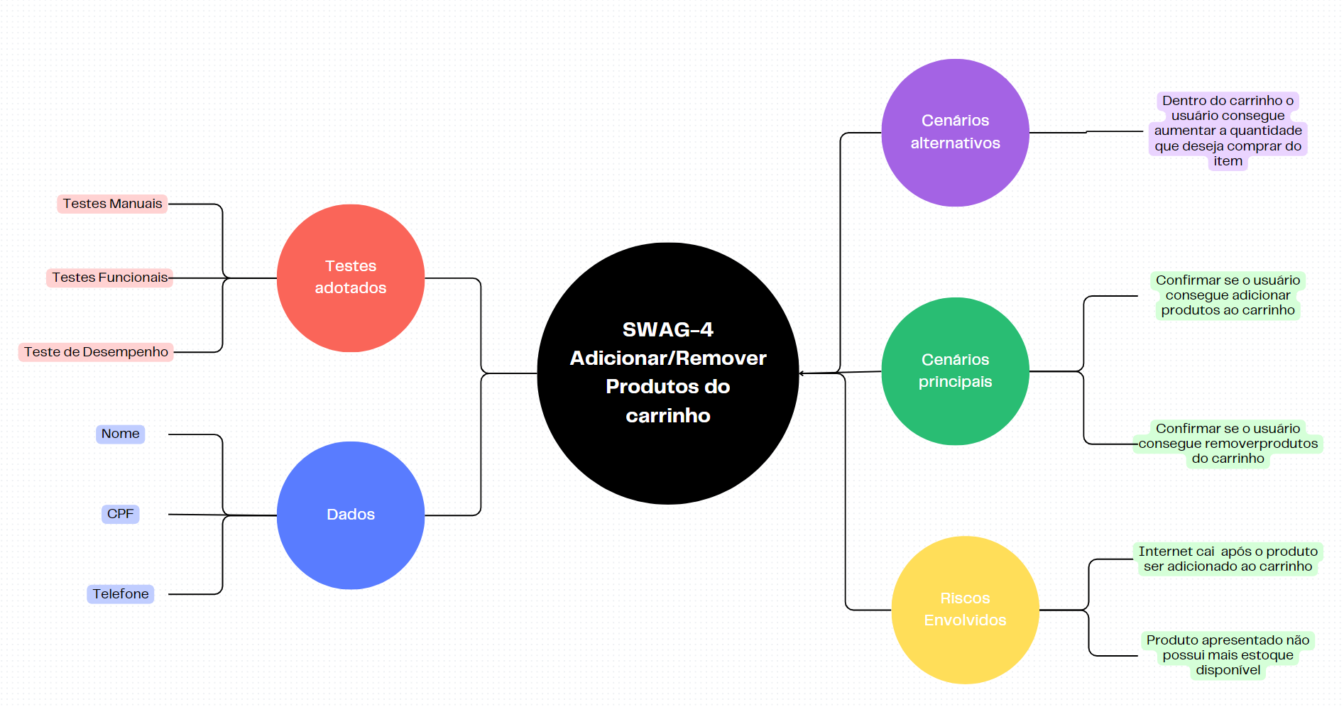

**Caso de Teste – (Step-to-Step) 1**

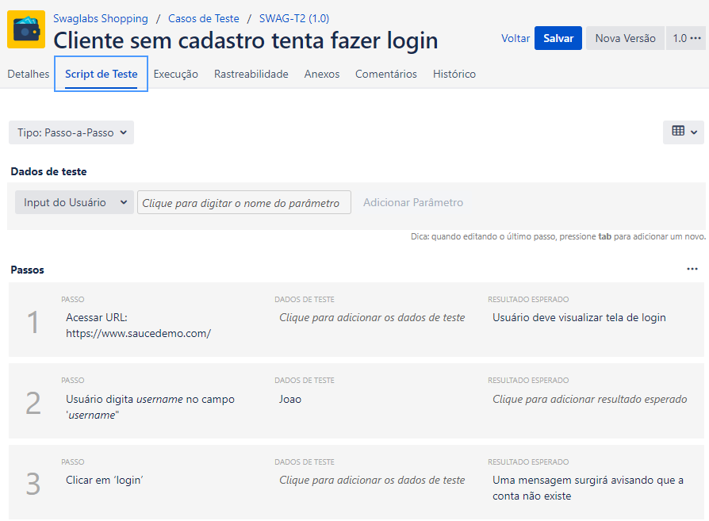

**Caso de Teste – (Step-to-Step) 2**

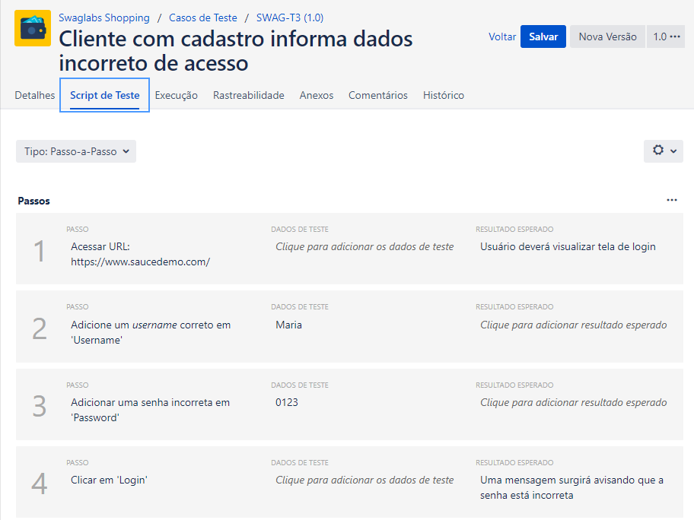

**Caso de Teste – (BDD) 1**

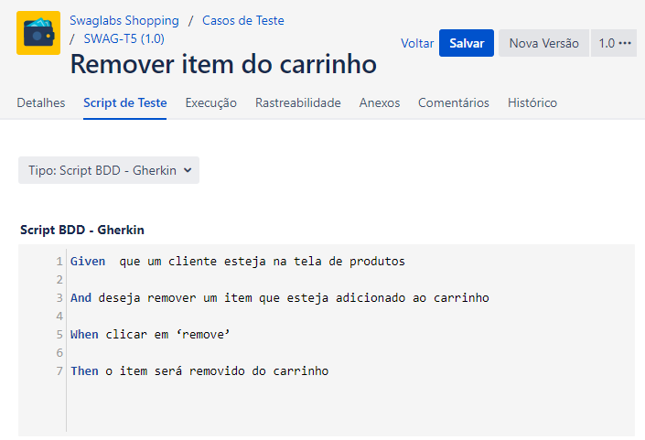

**Caso de Teste – (BDD) 2**

